Учебно-тематический план краткосрочного курса
по коррекции дефицитов
умения формулировать основную мысль текста-рассуждения (размышления)
«От теории к практике»

Игошева Галина Николаевна, зам. директора по УВР МАОУ «Гимназия», г. Чернушка
Адуллина Ирина Занифовна, учитель русского языка и литературы МАОУ «Гимназия», г. Чернушка
Герасимова Юлия Владимировна, педагог-библиотекарь МАОУ «Гимназия», г. Чернушка

Категория обучающихся: 7 класс
Образовательный результат: умения формулировать основную мысль текста-рассуждения (размышления)
План краткосрочного курса «От теории к практике»

№ | модуль | кол-во часов | содержание деятельности | образовательный результат
1 | Вводное занятие «Смысловая тропа». | 1 час | Введение в краткосрочный курс, образовательная практика по проверке умения формулировать основную мысль  текста-рассуждения (размышления) | Диагностика умения формулировать основную мысль  текста-рассуждения (размышления)
2 | «Все и немного больше». | 1 час | Знакомство с особенностями текста-рассуждения | Знать особенности текста -рассуждения
3 | «От теории к практике» | 4 часа | Тренинги по коррекции дефицита умений формулировать основную мысль текста | Умение формулировать основную мысль текста
4 | «От текста к тексту» | 2 часа | Интенсив генерации текстов | Создание собственного текста-рассуждения
5 | КМ «Палитра текста» | 1 час | Работа с разными видами текста | Оценка умения формулировать основную мысль текста

Приложение 1

Ефросинья Петровна лежит в своей постели и не знает, что я тоже здесь, под кроватью. Я понял, что попал в скверную историю, что теперь я в заточении, в ловушке.
Сколько я буду тут лежать? Счастье, если час или два! А если до утра? А как утром вылезать? А если я не приду домой, папа и мама обязательно сообщат в милицию. А милиция придет с собакой-ищейкой. По кличке Мухтар. А если в нашей милиции никаких собак нету? И если милиция меня не найдёт? А если Ефросинья Петровна проспит до самого утра, а утром пойдёт в свой любимый сквер сидеть целый день и снова запрет меня, уходя? Тогда как? Я, конечно, поем немножко из её буфета, и когда она придёт, придётся мне лезть под кровать, потому что я съел её продукты, и она отдаст меня под суд! И чтобы избежать позора, я буду жить под кроватью целую вечность? Ведь это самый настоящий кошмар! Конечно, тут есть тот плюс, что я всю школу просижу под кроватью, но как быть с аттестатом, вот в чём вопрос. С аттестатом зрелости! Я под кроватью за двадцать лет не то что созрею, я там вполне перезрею.

Приложение 2
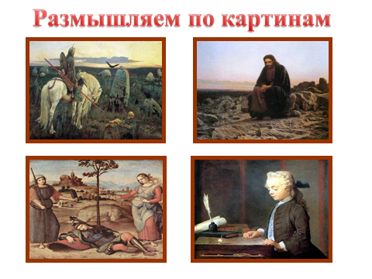

Приложение 3

